中电科博微太赫兹“太未来”实验室发布200GHz功放等技术

来源： 微波射频网
近日，中国电科博微太赫兹“太未来”实验室发布了200GHz功放等技术成果，高频段太赫兹模块、多平台多框架深度学习训练以及推理能力建设等研究工作取得了技术突破。
“我们实现了200GHz功放、高达330GHz的太赫兹模块研发目标，其相应的太赫兹链路可作为太赫兹源应用到设备测试、点对点通信、雷达等领域。”“太未来”实验室研究人员介绍道。
据了解，200GHz功率放大器饱和输出功率可达到17dBm，具有尺寸小、功耗低的优点，可工作在180~220GHz、高达40GHz的工作带宽内；330GHz二倍频器在320~340GHz频段内的变频损耗典型值为18dB，在20GHz的工作带宽实现了±1dB的平坦度，具备了良好的带宽性能。
一、太赫兹模块
2020年，“太未来”实验室实现了200GHz功放、高达330GHz的太赫兹模块研发目标，其相应的太赫兹链路可作为太赫兹源应用到设备测试、点对点通信、雷达等领域。
1、200GHz功率放大器
200GHz功率放大器可工作在180~220GHz、高达40GHz的工作带宽内。在工作频段内，小信号增益典型值为16dB，带内平坦度在±2.5dB以内。饱和输出功率可达到17dBm，具有尺寸小、功耗低的优点。
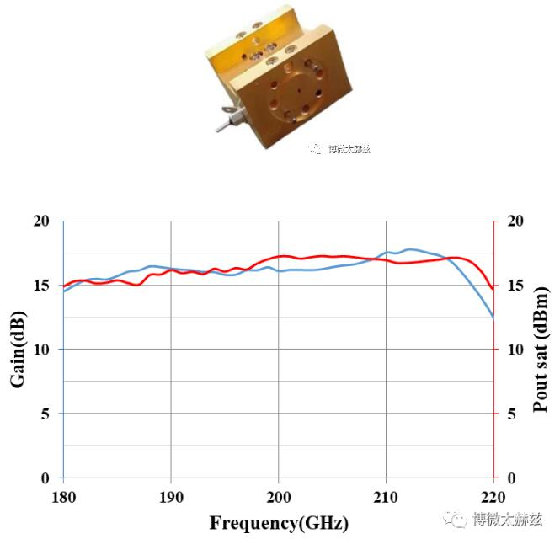
2、330GHz二倍频器
330GHz二倍频器在320~340GHz频段内的变频损耗典型值为18dB，20GHz的工作带宽实现了±1dB的平坦度。若不考虑较优的平坦度要求，工作带宽可扩充至30GHz。从测试结果来看，当输入功率为60mW左右时，输出功率约1mW，而它的尺寸仅为20mm*24mm*20mm。
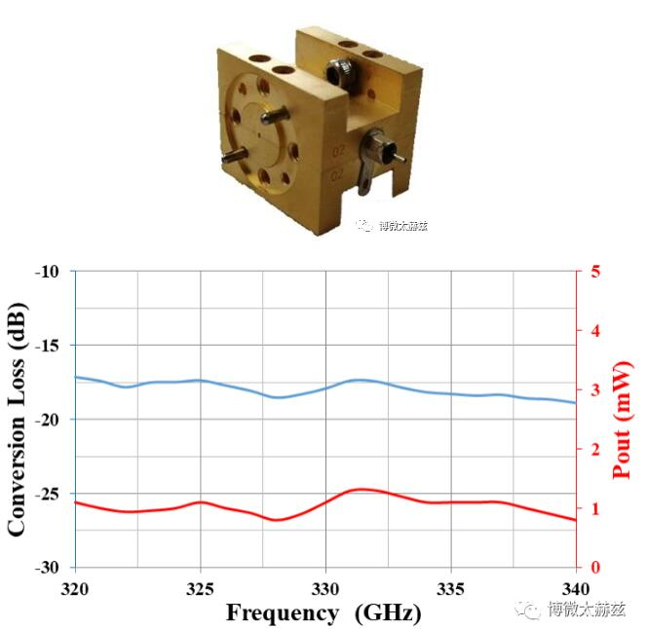

二、多平台多框架深度学习训练以及推理能力建设
为了解决工作站成本高、体积大、功耗强和实时性低等问题，使安检产品朝小型化和便携式方向发展，“太未来”实验室基于嵌入式平台完成了所有基础AI能力迁移，在保证目标检出率和图像增强效果的前提下，提出了低成本、小体积、低功耗和实时性高的嵌入式解决方案。在嵌入式平台算力限制下，在模型设计、模型压缩、训练方法和推理流程优化上展开研究，产出了一系列成果，突破了多种嵌入式平台的模型训练和部署关键技术，为太赫兹公司产品升级提供了有力支撑。

